Guía para instalación de software de desarrollo Qt Creator en PC para cross-compilar para BeagleBoneBlack, placa de desarrollo con Linux Embebido.

Qt Creator plus BeagleBoneBlack cross-compile installation guide.

Razón de ser de este documento:
Hasta la fecha, Octubre 2020, se han invertido por parte de Computrol SRL, Argentina, un aproximado de 105 horas de I+D para llegar al punto en el que el software Qt Creator se encuentra en condiciones operativas y siendo capaz de crosscompilar lo diseñado en PC para la BeagleBoneBlack, a excepción de algunas librerías (OpenGl y cia) que siguen negándose a funcionar. Para evitar que la próxima vez que se requiera una instalación del software Qt se vuelva a tropezar con las mismas piedras, las siguientes páginas intentaran cubrir con mayor detalle y en una sola línea de trabajo, los pasos a seguir para poner a punto el IDE y el cross-compiler, con base en las guías consultadas y el apoyo del INTI.
Jeremías Ramirez, Computrol SRL, https://github.com/JeremasPosta
Javier Jorge, INTI, jjorge@inti.gob.ar. > Pedir permiso de publicación con nombre e inclusión del correo corporativo.

Introducción:

Objetivo:

Se intentará reproducir la instalación y puesta a punto de:
Qt con Qt Creator 5.12.19 en Ubuntu 18.04.5 LTS 64 bits PC, para crosscompilar mediante Linaro ToolChain ArmV8 32 bits para la BBB con Ubuntu 18.04 LTS 32 bits Arm.

Terminología:
Se aclaran los siguientes términos que serán usados ampliamente de aquí en adelante:
BBB: BeagleBoneBlack.
Workstation: PC de trabajo donde se desarrollará el software.
Target: placa BBB.
Terminal: consola de comandos en Ubuntu.
Sudo: comando general para SuperUserDo, debe colocarse el password de usuario cada vez que se se escriba un comando precedido por esta palabra si el sistema lo requiere.
SSH: método de transferencia de datos y órdenes para comunicación entre el target y la workstation.

Se utilizaran para las tareas los siguientes elementos requeridos:
- Una BeagleBoneBlack rev C.
- Tarjeta de memoria uSD de 16 Gb.
- Pendrive 4 Gb.
- Cable mini USB, para conexión BBB.
- Conexión a Internet y un punto de acceso con cable Ethernet para la BBB.
- Una computadora o VM con al menos 70 Gb de disco.
- Cable y dispositivo de salida uHDMI, para BBB.

Recomendaciones:
Ya que se trata de una instalación limpia de todo, se recomienda seguir los default y usar los mismos nombres de usuario propuestos para facilitar la compresión de la guía y que el copy-paste de los comandos funcione lo mejor posible.
La guía está escrita para un nivel de manejo informático acorde a lo que se intenta hacer, lo que no se explica, se toma como conocimiento general o fácilmente googleable, aún así, si no se termina de comprender algún paso, contactarse con el autor para mejorar el documento.
Una copia en su versión mas reciente de este documento, debería encontrarse en el repositorio del proyecto. Dejar Link al principio.

Instalación:

Instalación de sistema operativo en Workstation:
Descargar Desktop Image de Ubuntu https://releases.ubuntu.com/18.04/.
Grabar la imagen en el pendrive, se utilizó Rufus, https://rufus.ie/.
En cierto momento del proceso, se consulta sobre si usar el método ISO o DD para grabar la imagen, el default no funcionó para mi ya que después el pendrive no booteaba, se usó el método DD y funcionó bien.
En setup de instalación de Ubuntu:
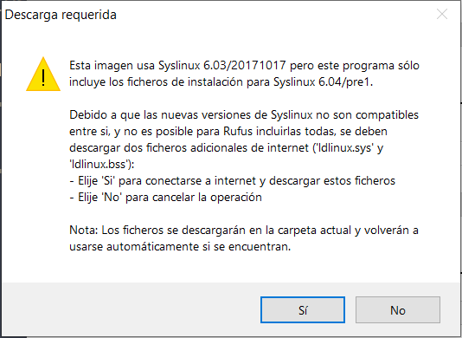Figura 1: Si se consulta sobre esta descarga en Rufus, elegir Sí.
- Normal installation.
- Download updates.
- Install third party Software.
- Nombre: Sitara
- UserName: “sitara”
- Password: “temppwd”
- Cuando solicite ubicación durante la instalación, elegir Buenos Aires (Para el caso de Argentina), con esta versión de Ubuntu, tuve inconvenientes eligiendo Córdoba en el pasado.
Finalizar instalación y reiniciar normalmente.
Bootear Ubuntu e instalar actualizaciones:
sitara@workstation: sudo apt-get update
sitara@workstation: sudo apt-get upgrade
Reiniciar la pc.
sitara@workstation: sudo apt-get install lubuntu-desktop lubuntu-gtk-core lubuntu-gtk-desktop
Este último comando es opcional, instala el escritorio ligero de Lubuntu y todo lo asociado, recomendado por sobre el escritorio por defecto de Ubuntu para mas fluidez de trabajo.
Si se instaló esto último, reiniciar la Pc por última vez para poder usar el nuevo escritorio. Recordar, en la pantalla de inicio, elegir “Lubuntu”, o el entorno gráfico de tu preferencia desde el menú de inicio de sesión.

